Приложение № 1
к Аукционной документации

Техническое описание

Лот №1
- Предмет сделки: предоставление в аренду по договору аренды объекта недвижимого имущества, находящегося в собственности АО «ЖТК».
- Адрес объекта: Удмуртская Республика, Балезинский район, п. Балезино, ул. Лермонтова, 2.
- Цель использования по договору аренды: помещение свободного назначения (торговое, общепит, предоставление услуг населению).
- Характеристика и фотографии объекта недвижимого имущества:
№ п/п | Наименование объекта | Общая площадь, кв.м | Год постройки объекта | Срок аренды (мес.) | Фотографии
1 | Часть нежилого здания (здание конторы) | 78,05 | 1979 | 11 | 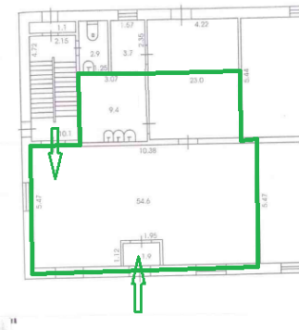  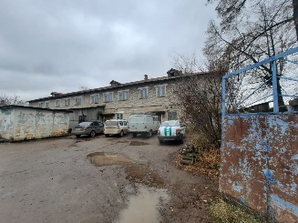  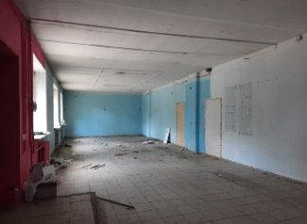
- Обременение: Отсутствует.
6. Начальный размер постоянной части арендной платы
за месяц аренды объекта недвижимого имущества (за Лот):
19 279 (Девятнадцать тысяч двести семьдесят девять) рублей 17 копеек (без учета НДС);
23 135 (Двадцать три тысячи сто тридцать пять) рублей 00 копеек (с учетом НДС).

